Министерство науки и образования Российской Федерации

Пензенский государственный университет

Кафедра «Системы автоматизированного проектирования»

**Отчет**

По лабораторной работе №1

По курсу «информационные технологии»

На тему «автоматизированное проектирование цифровой картографической основы методом векторизацией»

Выполнили студенты гр.20ВВС1

Горбунов Н.А.  
Исаев С.Д.

Проверил:

Бождай А.С.

Пенза, 2024

**Цель работы:**

Изучение технологии векторизации растровой карты с помощью инструмента EasyTrace.

Выбрали часть карты, которую преобразовали.

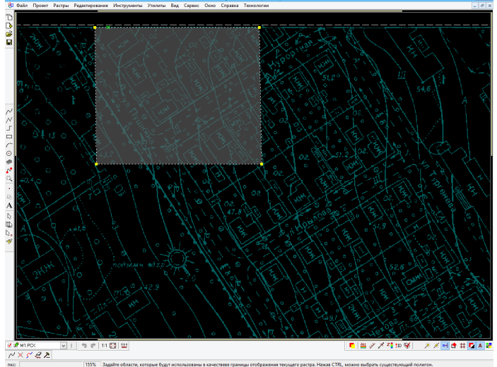

Преобразованная карта с 4-мя слоями:

* Красные – Здания
* Зеленые – Рельеф
* Желтые – Дороги
* Синие – Объекты освещения

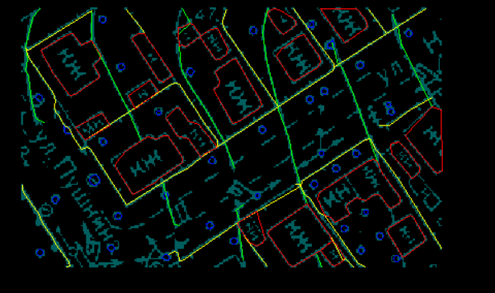

Экспортировали базу данных и оцифрованную карту в программу ArcView.

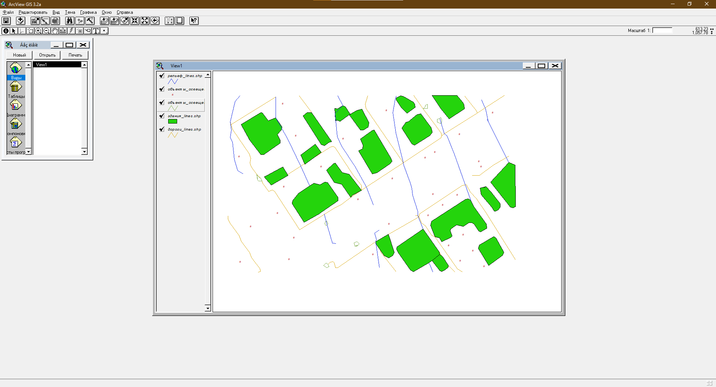

Проверили связанность слоёв с базой данных

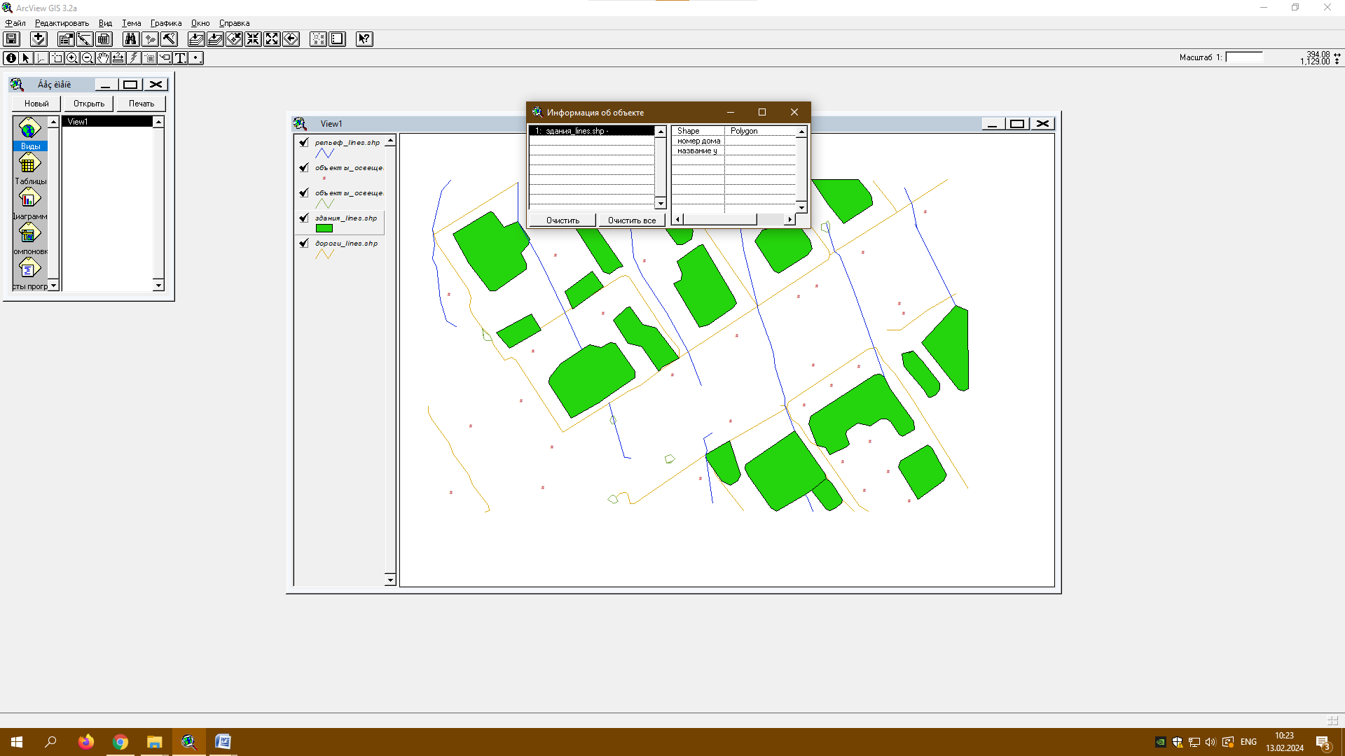

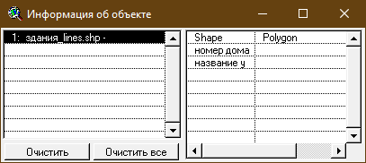

Слой объектов освещения:

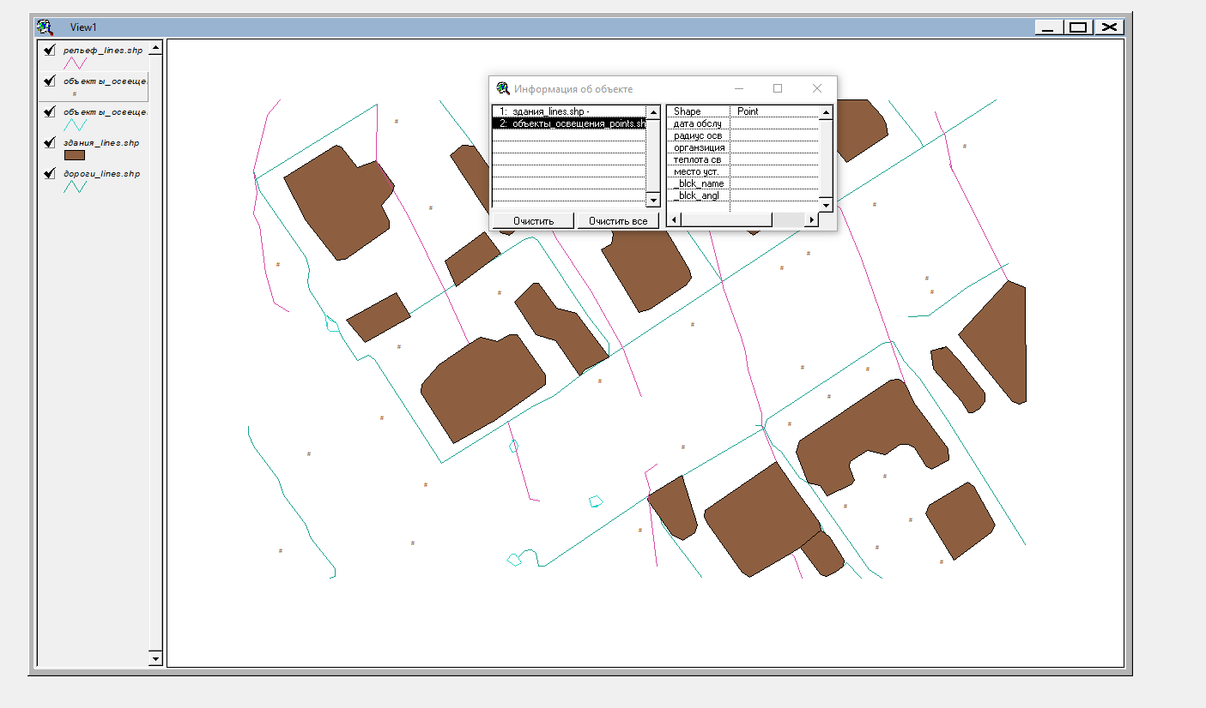

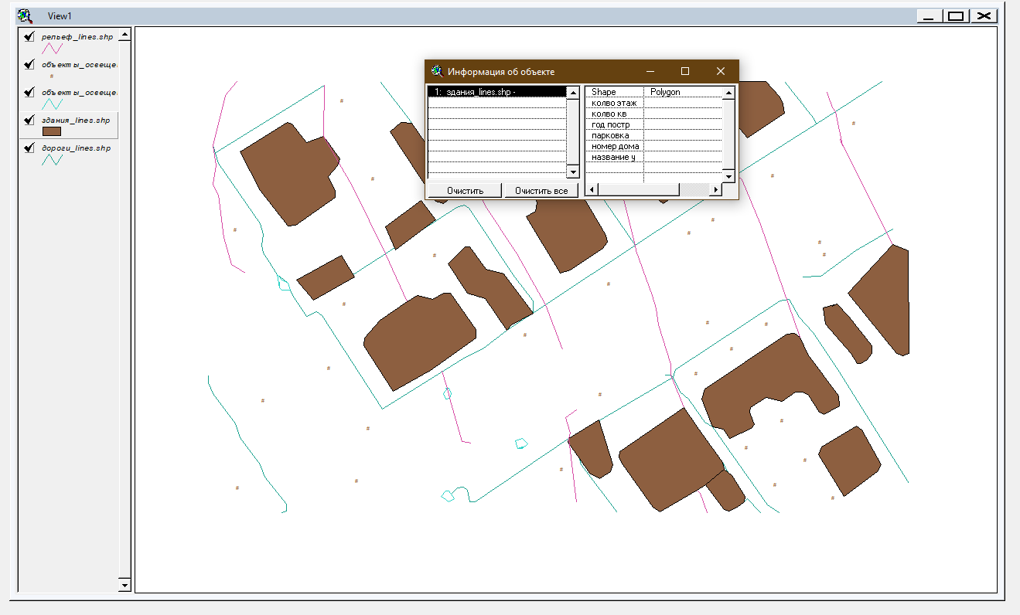

Слой объектов дорог:

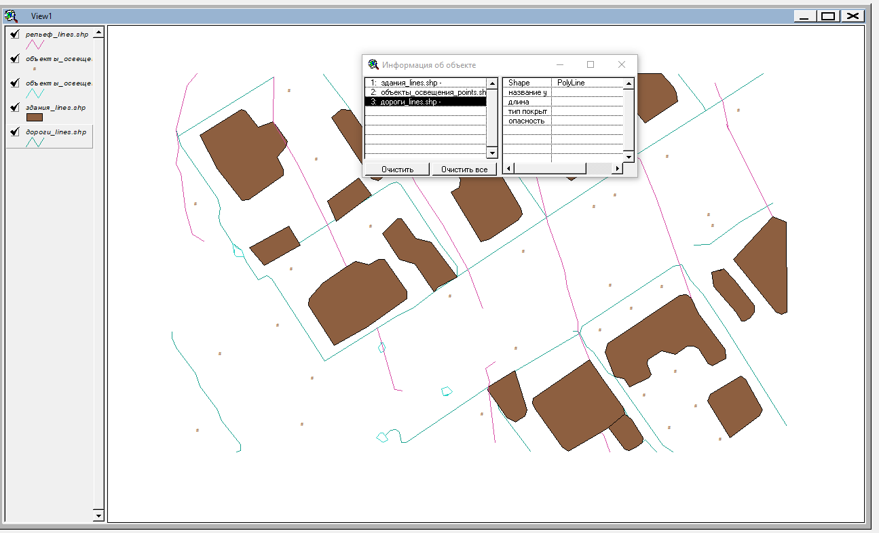

Слой рельефа:

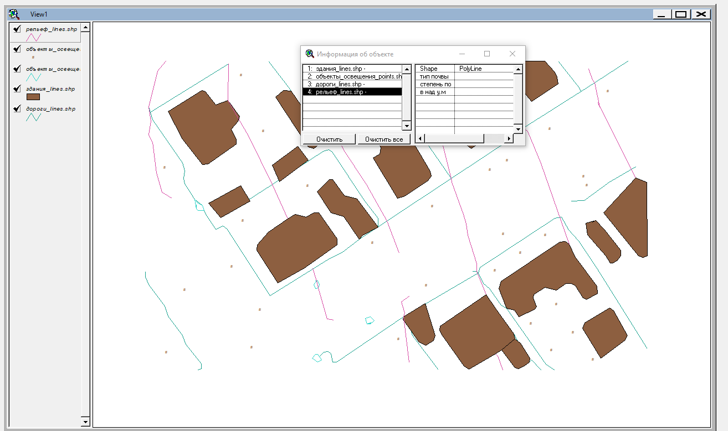

**Вывод:**

Изучили технологии векторизации растровой карты с помощью инструмента EasyTrace и технологию управления геоинформационным проектов в среде ArcView GIS.